
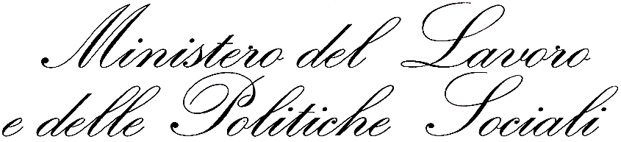

Direzione Regionale del Lavoro per l’Emilia Romagna

Viale Masini 12 – 40126 Bologna - Tel. 051/253293 – fax 051/248031
COMUNICATO

La Conferenza dei Dirigenti delle Direzioni del Lavoro dell'Emilia Romagna, tenutasi in data 22.12.2004, in relazione alle domande di autorizzazione al lavoro per i nuovi ingressi di cittadini extracomunitari che perverranno dopo la pubblicazione del Decreto Flussi per l'anno 2005

ha deliberato

che, fatte salve diverse indicazioni Ministeriali in materia, le domande con l'allegato contratto di lavoro dovranno essere trasmesse, pena l’inammissibilità, mediante raccomandata spedita da uffici postali dotati di affrancatrice dalla quale risulti oltre alla data, anche l'ora dell'invio. Ciò non soltanto al fine di definire l'ordine cronologico di inoltro delle domande stesse, il cui numero in passato ha sempre ampiamente superato quello delle quote assegnate, ma anche per evitare eventuali problemi di ordine pubblico e limitare gravi disagi agli utenti ed agli operatori del servizio, atteso che si è sempre verificato un grande afflusso di persone agli sportelli.

La Conferenza dei dirigenti, infine, ha ribadito che soltanto dopo la pubblicazione in G.U. del predetto decreto i datori di lavoro interessati potranno presentare la domanda di autorizzazione.

Il Direttore
(dr. Patrizio De Robertis)

